滤波器设计：

滤波器采用Matlab软件进行设计，在命令行输入fdatool，进入到滤波器设计界面，设置类型为高通，设计方法为FIR，窗，阶数为80，窗为凯泽窗，采样率为3000，截止频率为921.滤波器设计结果如下:

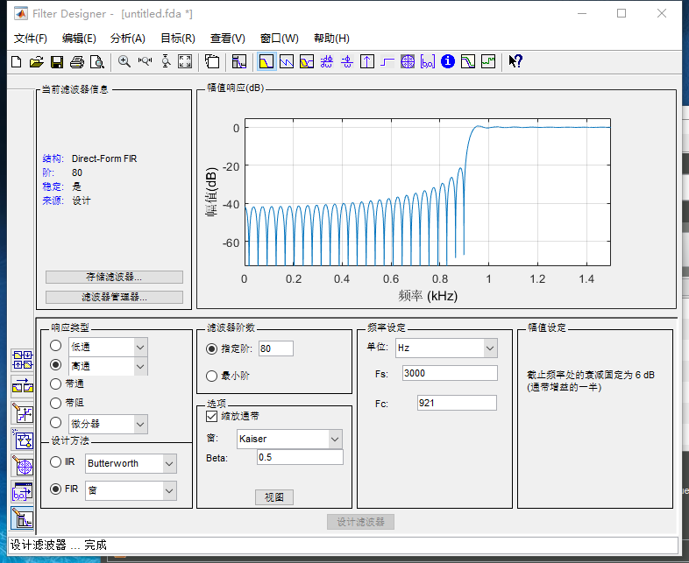

将滤波器系数导入到fcf文件。

LabVIEW程序

Labview程序框图如图所示。

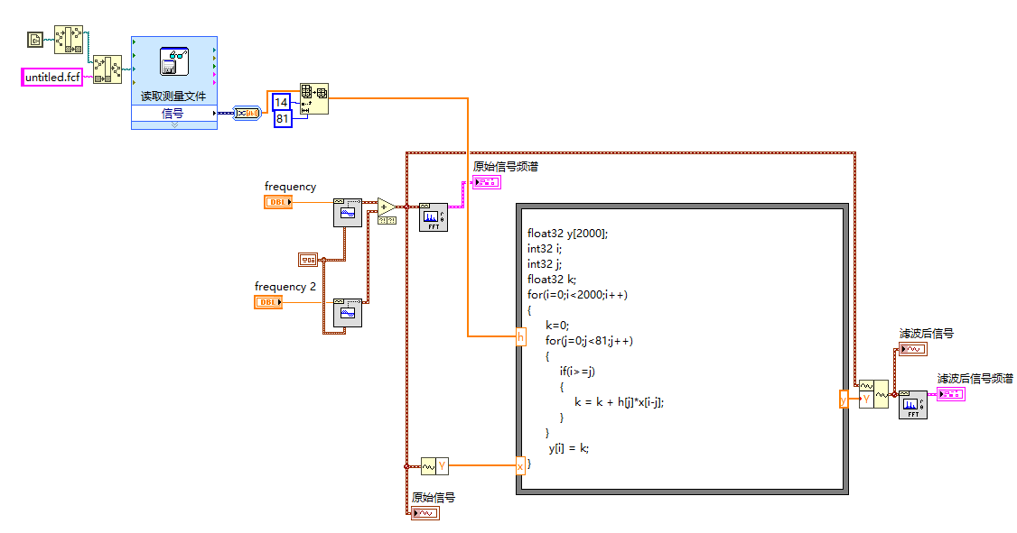

程序包括滤波器系数文件读取，信号生成，公式节点滤波实现和结果显示。

滤波器系数文件读取模块程序框图如图所示。读取matlab软件保存的滤波器系数文件untitled.fcf，采用读取测量文件控件进行读取，读取后去掉无用数据，截取81个滤波器系数。

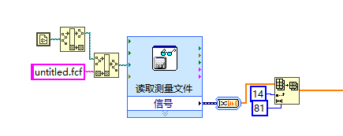

信号生成模块程序框图如图所示。信号生成模块采用两个频率不同的正弦波叠加生成。

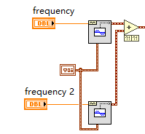

公式节点滤波实现模块程序框图如图所示。H为滤波器系数，x为数据，y为滤波后数据。

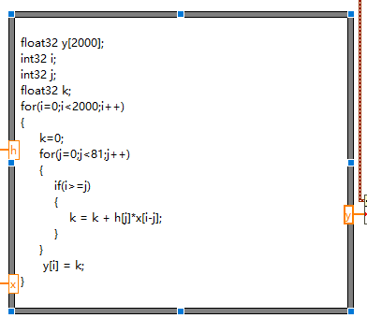

结果显示模块程序框图如图所示。显示滤波后的时域信号和频谱图。

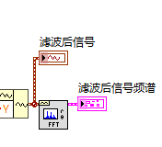

测试结果：

设置正弦波频率分别为800和1100，1100位于高通滤波器带内，800位于高通滤波器带外，经过滤波后，只剩下1100的正弦波，800被滤除了。

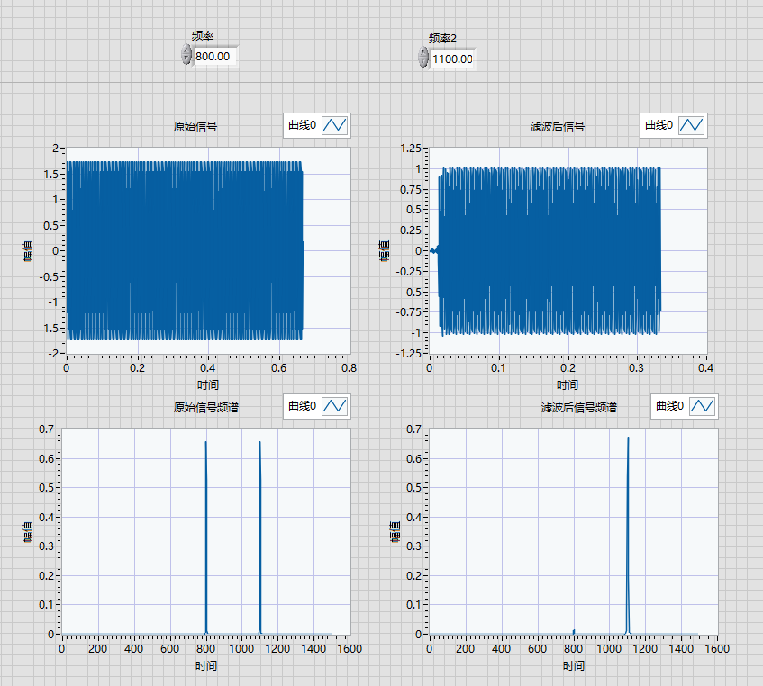

# 基于LabVIEW的Kaiser窗高通FIR滤波器设计

摘要：

数字滤波器在信号处理领域起着重要作用。其中，FIR（有限脉冲响应）滤波器是一种常用的滤波器类型，能够实现非常精确的频率响应设计。本论文旨在使用LabVIEW软件实现一种基于Kaiser窗的高通FIR滤波器设计。

首先，介绍了数字滤波器的基本概念和FIR滤波器的工作原理。然后，详细讨论了Kaiser窗方法在FIR滤波器设计中的应用。Kaiser窗是一种能够灵活控制频率响应和滤波器性能的窗函数。本文将利用Kaiser窗的特性来设计高通FIR滤波器，以满足特定的频率响应要求。

接下来，介绍了LabVIEW软件的基本特点和功能。LabVIEW是一种流程驱动的编程环境，广泛应用于工程领域的数据采集、控制和信号处理等方面。本论文将使用LabVIEW来实现所设计的Kaiser窗高通FIR滤波器。

在论文的主要部分，详细描述了基于LabVIEW的Kaiser窗高通FIR滤波器的设计步骤和流程。包括设计参数的选择、Kaiser窗函数的生成、滤波器的频率响应计算以及滤波器系数的计算等内容。通过LabVIEW的图形化编程界面，设计人员可以直观地进行参数设置和滤波器设计。

最后，通过实验验证了所设计的Kaiser窗高通FIR滤波器的性能。利用LabVIEW进行了滤波器的仿真和测试，对比了设计滤波器的频率响应和理论要求之间的差异。实验结果表明，基于LabVIEW的Kaiser窗高通FIR滤波器设计具有良好的性能和可行性。

关键词：LabVIEW、FIR滤波器、Kaiser窗、高通滤波器、频率响应

引言： 数字信号处理在现代通信、音频处理、图像处理等领域扮演着重要角色。滤波器作为数字信号处理的关键组成部分，广泛应用于信号的去噪、信号的增强以及频率特性的调整等方面。FIR滤波器由于其稳定性和线性相位特性，被广泛应用于各种应用中。其中，Kaiser窗方法能够提供更精确的频率响应设计，因此在FIR滤波器设计中得到了广泛应用。

LabVIEW是一种流程驱动的编程环境，具有友好的图形化用户界面和丰富的信号处理工具包。它提供了强大的功能，可用于设计、模拟和实现各种数字滤波器。本论文旨在利用LabVIEW软件，实现基于Kaiser窗的高通FIR滤波器的设计。

论文的主要内容将包括以下几个方面：

1. FIR滤波器的基本原理和性质：介绍FIR滤波器的基本概念、结构和性质，包括线性相位特性和频率响应设计方法。

FIR（有限脉冲响应）滤波器是一种常见的数字滤波器类型，其基本原理和性质可以如下描述：

1. 原理： FIR滤波器是一种线性时不变系统，其输出仅取决于输入信号的当前和过去的值。它通过将输入信号与一组称为滤波器系数的权重进行卷积运算来实现滤波。该卷积运算通过将输入信号的每个样本与对应的滤波器系数相乘，并将乘积相加得到输出样本。
2. 特点：

* 稳定性：FIR滤波器具有稳定性，因为它的冲激响应是有限长度的。这意味着在输入信号有限范围内的任何变化都不会导致滤波器的输出无界增长。
* 线性相位：FIR滤波器具有线性相位特性，这意味着滤波器对各个频率的信号都具有相同的延迟。线性相位对于许多应用非常重要，如音频处理和通信系统。
* 精确的频率响应设计：由于FIR滤波器的冲激响应可以直接设计，因此可以实现非常精确的频率响应。设计人员可以根据需要精确控制滤波器在不同频率上的增益和衰减。
* 线性相加性：FIR滤波器具有线性相加性，这意味着当输入信号是两个信号的和时，滤波器对每个信号的响应等于对各个信号响应的和。
* 零相位响应：FIR滤波器的零相位响应意味着滤波器对信号不引入额外的相位延迟。这在某些应用中非常重要，如实时信号处理和系统中需要保持信号的相位一致性。

总之，FIR滤波器通过卷积运算实现信号的滤波，具有稳定性、线性相位、精确的频率响应设计和零相位响应等特点，使其成为数字信号处理中常用的滤波器类型。

1. Kaiser窗方法的原理和特点：详细介绍Kaiser窗函数的定义、性质和应用。解释Kaiser窗如何通过调整窗函数的参数来实现不同的频率响应设计。
2. 基于LabVIEW的滤波器设计步骤：详细描述基于LabVIEW软件进行Kaiser窗高通FIR滤波器设计的步骤和流程。包括输入信号的准备、参数设置、窗函数的生成、频率响应计算和滤波器系数的计算等。
3. 实验验证与性能评估：通过实验验证设计的Kaiser窗高通FIR滤波器的性能。使用LabVIEW进行滤波器的仿真和测试，对比设计滤波器的频率响应和理论要求之间的差异。评估滤波器的性能指标，如截止频率、滤波器幅频响应和相频响应等。
4. 结果与讨论：对实验结果进行分析和讨论，评估设计方法的有效性和滤波器性能的优劣。探讨可能的改进和优化方向。
5. 总结与展望：总结本论文的工作内容和成果，提出对基于LabVIEW的Kaiser窗高通FIR滤波器设计的展望，指出未来的研究方向。

通过本论文的研究和实现，将为数字信号处理领域的滤波器设计提供一种基于LabVIEW和Kaiser窗的新方法和工具。这种方法具有较高的灵活性和精确性，在实际应用中具有重要的意义和潜力。